Создание таблицы глобальных выработок
В отличие от локальной таблицы выработок, данная библиотека не относится к одной лишь заданной трассе. Здесь все выработки хранятся в координатах и при необходимости могут быть снесены на несколько трасс одновременно.
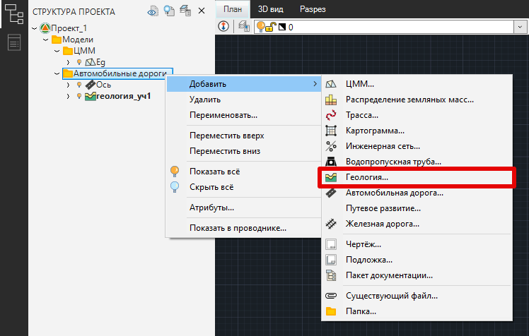
Обратите внимание на то, чтобы в Структуре проекта была создана модель Геология . В случае, если она отсутствует, щелкните ПКМ по любой папке в Структуре проекта и из контекстного меню выберите Добавить - Геология:
Для открытия таблицы глобальных выработок выберите элемент меню Геология - Глобальные выработки или в Структуре проекта раскройте дерево модели Геология и выберите элемент Выработки. Откроется следующее окно:
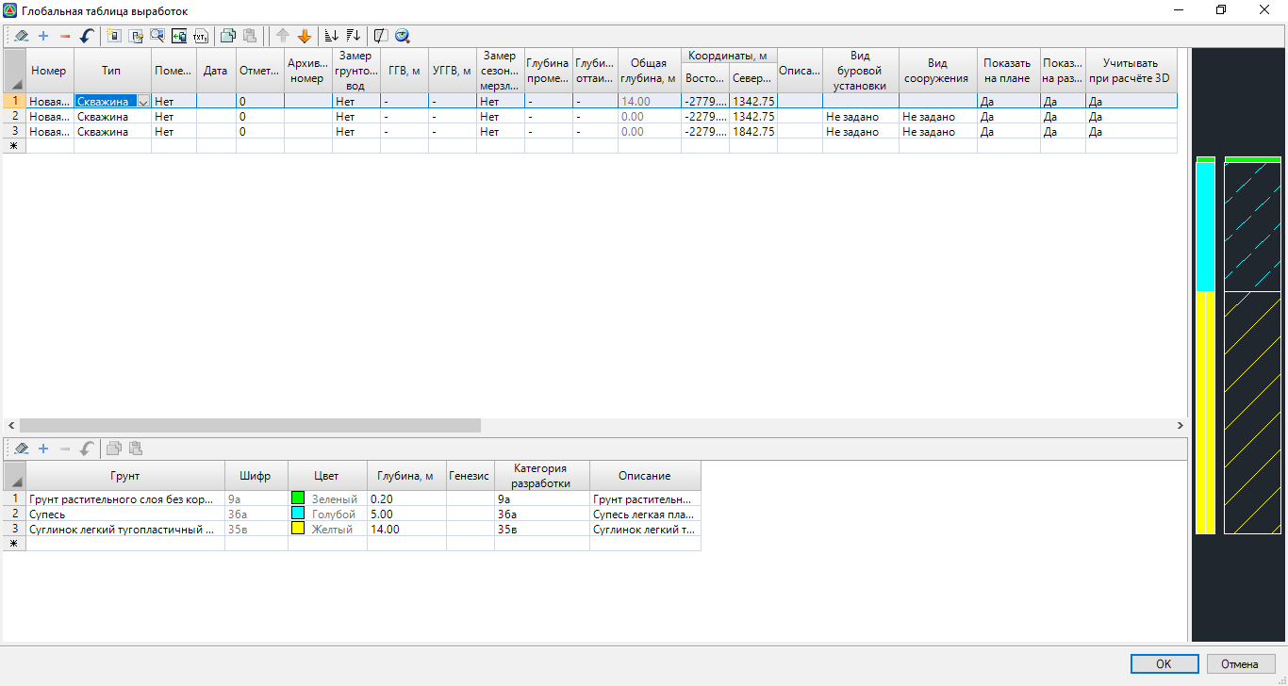
В отличии от локальной библиотеки, где выработки задавались по пикетажу текущей трассы, в данной таблице выработки создаются непосредственно в координатах.
Кроме того, особенностью Глобальной таблицы выработок является наличие столбца Учитывать при расчете 3D, в котором выработкам можно указать учитывать ли их при расчете 3D-модели геологии. Более подробно о 3D-модели геологии см. здесь.
В остальном, структура таблицы Глобальные выработки схожа с таблицей Выработки, последовательность создания и редактирования которой была описана выше.
Следующий раздел: Отображение скважин на профиле

